Evidencia de Pruebas Automatizadas y Cobertura de Código

Proyecto: Cosarbo

Contenido
1. Evidencia de Ejecución en el IDE (Visual Studio Code) 3
1.1. Testing Tree / Barra Verde en VS Code 3
2. Reporte de Cobertura de Código (JaCoCo) 5
2.1. Resumen Ejecutivo de Cobertura (HTML Report) 5
2.2. Ejemplo de prueba en JaCoCo Detalle del Servicio Crítico 5
3. Evidencia de Construcción Correcta (Maven Build) 6
3.1. Consola de comandos (mvn test / .\mvnw.cmd test / mvn package) 6

Tecnologías: Spring Boot, Maven, JUnit 5, JaCoCo
Entorno de Desarrollo: Visual Studio Code (VS Code)

1. Evidencia de Ejecución en el IDE (Visual Studio Code)
En esta sección se demuestra que todos los casos de prueba unitarios diseñados pasan con éxito directamente en el entorno de desarrollo.

Testing Tree / Barra Verde en VS Code
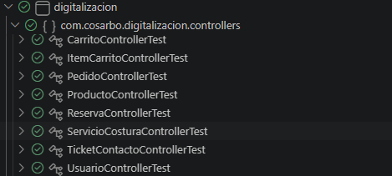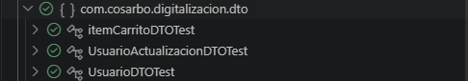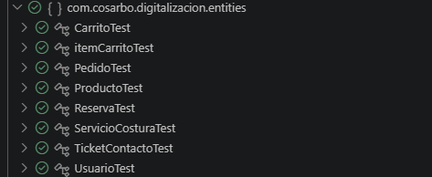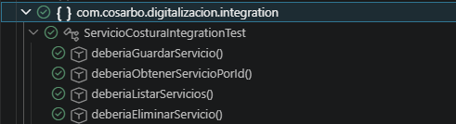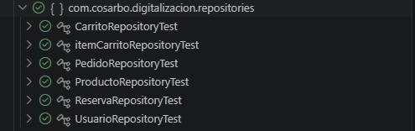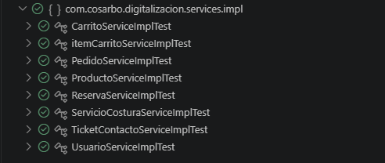
- La captura de pantalla superior confirma la ejecución exitosa de pruebas unitarias para los servicios configTest, controllersTest, dtoTest, entitiesTest, repositoriesTest, servicesTest.

2. Reporte de Cobertura de Código (JaCoCo)
Muestra qué porcentaje de las líneas de código y de la lógica de negocio (ramas/branches) fue evaluado por las pruebas unitarias.

2.1. Resumen Ejecutivo de Cobertura (HTML Report)
Se ejecuta en la terminal de visual studio code el comando mvn clean test o mvn jacoco:report que creara un archivo en la ruta target/site/jacoco/index.html en el que se podrá ver por navegador la tabla general.
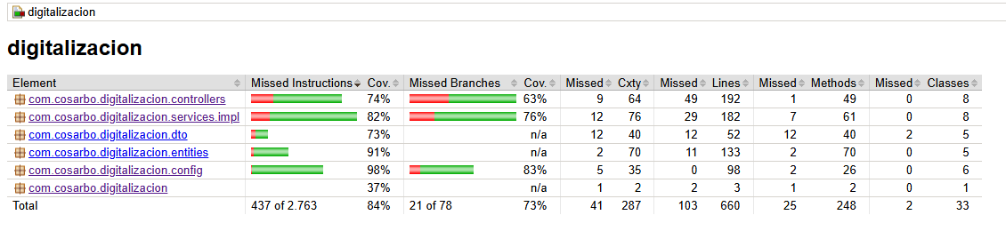

2.2. Ejemplo de prueba en JaCoCo Detalle del Servicio Crítico
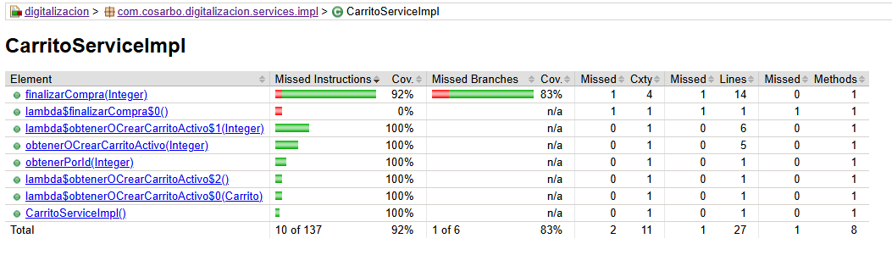
- Se observa que los métodos clave como finalizarCompra y obtenerOCrearCarritoActivo cuentan con una cobertura del sobre el 90% en sus líneas de código, validando tanto los flujos correctos como el lanzamiento de excepciones de negocio.

3. Evidencia de Construcción Correcta (Maven Build)
Garantiza que el proyecto compila, empaqueta y ejecuta los tests de manera limpia desde la consola de comandos.

3.1. Consola de comandos (mvn test / .\mvnw.cmd test / mvn package)
